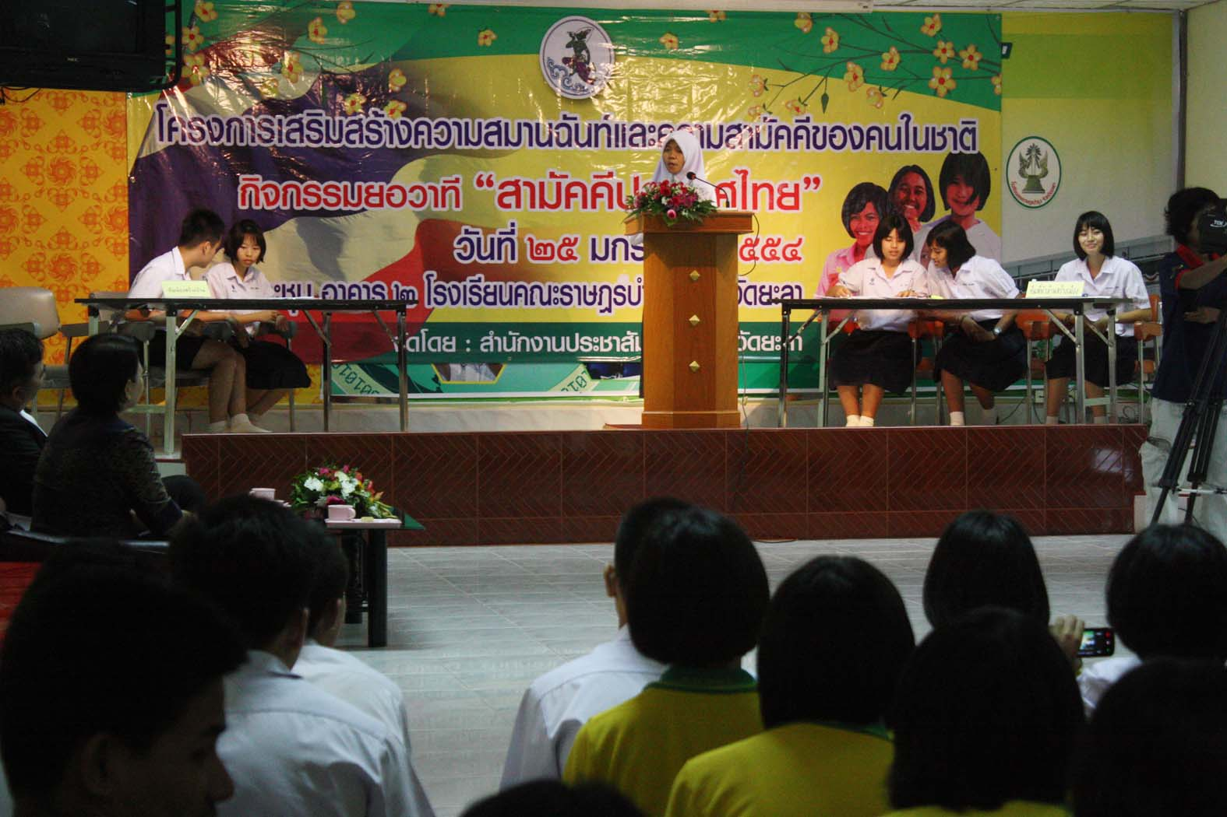
นักเรียนยะลาร่วมจัดกิจกรรมการแสดงยอวาทีในหัวข้อเรื่องสามัคคีประเทศไทย โดยให้ทุกภาคส่วนมีความสามัคคี สามารถช่วยแก้ปัญหาความไม่สงบที่เกิดขึ้นพื้นที่ 3 จังหวัดชายแดนภาคใต้ (26/1/2011)
เมื่อเวลา 09.30 น. (25 ม.ค.) ที่ห้องประชุม อาคาร 2โรงเรียนคณะราษฎรบำรุง ในเขตเทศบาลนครยะลา อ.เมือง จ.ยะลา สำนักงานประชาสัมพันธ์จังหวัดยะลา ได้จัดโครงการเสริมสร้างความสมานฉันท์และความสามัคคีของคนในชาติ กิจกรรมยอวาที สามัคคีประเทศไทย มีนักเรียนในชั้นมัธยมปลาย จำนวน 150 คน เข้าร่วมกิจกรรมการแสดงยอวาทีในหัวข้อเรื่องสามัคคีประเทศไทย เพื่อร่วมมือกันกอบกู้และฟื้นฟูประเทศ ซึ่งนักเรียนได้นำประเด็นสถานการณ์ความไม่สงบที่เกิดขึ้นในพื้นที่ 3 จังหวัดชายแดนภาคใต้เป็นประเด็นในการแสดงยอวาทีบนเวทีด้วย โดยมีนายวิทยา พาณิชพงศ์ รองผู้ว่าราการจังหวัดยะลา เป็นประธานพิธีเปิดพร้อมร่วมรับฟังการยอวาทีด้วย นายสัมพันธ์ มูซอดี ประชาสัมพันธ์จังหวัดยะลา กล่าวว่า การยอวาทีครั้งนี้เพื่อส่งเสริมการสร้างความรักความสามัคคีในสถาบันครอบครัว ชุมชนท้องถิ่น และประเทศให้เข้มแข็ง รวมถึงปลูกฝังและส่งเสริมความเป็นประชาธิปไตยแก่คนในชาติ ซึ่งจะก่อให้เกิดความพร้อมเพรียงปรองดองกัน ความมีน้ำใจ ที่กลมเกลียวเป็นอันหนึ่งอันเดียวกันเพื่อให้เป็นกำลังอันสำคัญต่อไป
ด้าน น.ส.นฤมล ยามาเร็ง นักเรียนชั้นมัธยมปีที่ 5 กล่าวว่า เหตุการณ์ในภาคใต้เป็นสถานการณ์ที่สำคัญเพราะมีปัญหารื้อรังมานานแล้ว ถึงแม้ว่ารัฐบาลได้ส่งกำลังทหารเข้ามามากก็ตาม โดยเฉพาะในพื้นที่ห่างไกลยังมีสถานการณ์ที่รุนแรงอยู่ ในขณะประชาชนเริ่มจะชินชากับเหตุการณ์สามารถปรับตัวได้ มีความกล้าที่จะออกไปนอกบ้านบ้าง แต่ถือว่ายังมีความเสี่ยงอยู่ การแก้ปัญหานั้นมีอยู่ตัวเลือกอยู่แล้ว เพียงว่าขณะนี้เราต้องรูว่าคนก่อเหตุคือใคร เขาต้องการอะไรกันแน่
ทั้งนี้ รัฐบาลต้องสืบหาให้ได้ก่อน แล้วมาส่งเสริมการศึกษาให้เยาวชนมีความรู้ รู้จักคิด เพราะที่ผ่านมารับทราบว่ากลุ่มผู้ก่อความไม่สงบ มักจะใช้เยาวชนเป็นเครื่องมือในการก่อเหตุ หากมีการศึกษา เด็กจะสามารถรู้และวิเคราะห์ได้ว่าอันไหนถูกอันไหนผิด ในขณะเดียวกัน รัฐบาลเอง ต้องหันกลับมาดูศักยภาพของกำลังของตัวเองมีความพร้อมมากน้อยเพียงใดเพราะว่าที่ผ่านมา ทางกลุ่มผู้ความไม่สงบที่ก่อเหตุ ได้พัฒนาขีดความสามารถเหนือกว่า เจ้าหน้าที่รัฐ ดังนั้น เจ้าหน้าที่ต้องมีการพัฒนาศักยภาพให้เหนือกว่ากลุ่มผู้ความไม่สงบด้วย.

ข้อมูลจาก :: นิแอ สามะอาลี ส.ปชส.ยะลา

